三门峡市陕州区

烟草制品零售点合理布局规划

第一章 总 则

第一条 为规范烟草制品零售市场经营秩序，维护国家利益、 消费者利益和消费者的合法权益，加强烟草专卖零售许可证的管 理，促进烟草市场健康发展，保护未成年人权益，根据《中华人 民共和国烟草专卖法》《中华人民共和国行政许可法》《中华人 民共和国未成年人保护法》《中华人民共和国烟草专卖法实施条 例》《烟草专卖许可证管理办法》《烟草专卖许可证管理办法实 施细则》等法律、法规、规章和规范性文件的规定，结合本辖区 实际，制订本规划。

第二条 本规定适用于三门峡市陕州区行政区域范围内烟草 制品零售点的设置与管理。

第三条 烟草制品零售点（以下简称“零售点 ”）是指依法 取得烟草专卖零售许可证从事烟草制品零售业务的公民、法人及 其他组织开展烟草制品零售业务的经营场所，且经营场所应具备 满足最低经营需求的基本设施条件，形成初步的经营业态。

第四条 烟草制品零售点合理布局以市场为导向，遵循依法 行政、科学规划、服务社会、均衡发展的原则。

第五条 由陕州区烟草专卖局综合考虑零售点存量、人口数

量、交通状况、经济发展水平、消费能力等因素，将辖区划分若 干市场单元，并确定市场单元零售点的指导数。

第六条 为了合理满足消费需求、防止无序竞争、落实控烟履 约要求，对三门峡市陕州区的市场单元和市场单元内的烟草制品零 售点合理布局进行动态调整，以发布为准。根据辖区内的人口数量、 交通状况、经济发展水平、消费能力、烟草制品零售点数量、盈利 水平、诚信等级等因素，科学设定市场单元内的烟草制品零售点数 量布局。零售点数量布局设置以指导数为基本参照，一定时期内根 据实际动态把握和调整，在已经满足市场消费需求的情况下，按照 “退一进一”原则，根据排队轮候顺序依法受理。

第七条 零售点合理布局规划应向社会公示。

第二章 零售点总体布局规划

本辖区内烟草制品零售点的总体布局规划实行：“距离+单元格 容量+限制性条款”的组合模式。

第八条 距离限制模式

在市场单元格数量调控模式基础上，各单元格新设零售点应同 时满足间距控制标准，本辖区内的烟草制品零售点设定，两个零售 点间距不低于 30 米（不受距离限制及放宽情形的除外）。

第九条 总量限制模式

（一）除城区区域（各城区街道管辖区域）、乡镇区域（乡镇 所在地自延伸商贸区域）以外的其他区域根据市场单元指导数量， 按总量限制原则设置零售点。有下列情形之一的，不受本规定第八

条限制。

1.客房达到 100 间以上的星级宾馆酒店，可设置 1 个零售点。

2.实行封闭管理的旅游景区、度假村以满足停留在设施内特 定顾客消费的经营场所，高速公路服务区（休息区）单侧，按照 一址一证的原则办理。

3.汽车站、火车站、高铁站内，可设置 2 个零售点。

4.达到 3000 人以上规模的高等院校内（同一校区）生活区域 可设置 1 个零售点，每增加 3000 人可以增设 1 个零售点。

5.企业生活区域或实行封闭管理的场所可按每 500 人设立 1 个零售点；封闭式厂矿区域等内部场所，可按每 5000 平方米设立 1 个零售点；其他实行封闭管理的特殊场所（军事管理区、监狱、 看守所、戒毒所等），经营场所应具备满足最低经营需求的基本 设施条件，且能供烟草执法人员正常开展检查的，可设立 1 个零 售点。

6.在建工地，经所在工地工程项目部出具场地证明的，且能 供烟草执法人员正常开展检查的，可视具体情况在封闭工地内设 置一个零售点，许可证有效期最长不得超过 1 年。

（二）与以下烟草制品零售业务没有直接或间接互补营销关 系的经营场所（包括但不限于蛋糕店、五金电料、礼品回收、童 车、首饰店、按摩推拿、文化体育、音像制品、母婴用品、寄卖 典当、汽车租赁修理、补胎充气、农机配件、农畜养殖、床上用

品、书店、渔具、水产、花卉、祭祀用品、通信器材、报亭、彩 票销售、文玩、洗车、装修材料、快递点、药店、油库营业室、 旅行社以及以洗浴业务为主的宾馆、旅店、快捷酒店等），设置零 售点不得超过本辖区持证商户的 1% 。

第三章 放宽情形

第十条 对下列情形在距离上予以放宽。

（一）残疾人、退役军人、烈属（以家庭为单位）持有效证 明首次申领烟草专卖零售许可证的，与周边最近零售点间距不得 低于 15 米。以烈属、残疾人证申领的烟草专卖零售许可证，拟变 更的负责人（经营者）无残疾证明且不符合当地合理布局规划， 则不适用该条款。

（二）河南老兵驿站连锁超市有限公司门店，与周边最近零 售点间距不得低于 15 米。

（三） 因道路规划、城市建设等客观原因造成无法在核定的 经营地址经营的零售点，持证人提出变更申请到原发证机关辖区 内其他地址经营的不受间距和数量的限制。符合该情形的持证人 未能在烟草专卖零售许可证有效期内提出变更申请的，烟草专卖 零售许可证注销之日起 90 个自然日内，在原发证机关辖区提出新 办申请的，不受间距和数量限制。

（四）两年内无涉烟违法记录，未能在许可证有效期内向原 发证机关提出延续申请，在许可证注销之日起 30 个自然日内，原 持证人在原经营地址继续经营，申请烟草专卖零售许可证的,不受

间距和数量的限制。

（五）单独经营雪茄烟的零售点，不受间距和数量的限制。 雪茄烟专营店经营范围增加卷烟的，不再享受放宽情形照顾，应 当适用合理布局规划规定的指导数量和间距条件，提前申请变更 许可证经营范围。

（六）其他有政策扶持需要的情形。

新办申请在实地核查测量零售点最近间距时，不受残疾人、 烈属、“老兵驿站 ”连锁超市等已享受间距照顾的持证商户限制。

第十一条 因中小学、幼儿园新建、改造导致的先店后校、先 店后门等情况，以及合理布局标准修订等客观原因造成中小学、 幼儿园周边零售点不符合相关要求，持证人提出变更申请到原发 证机关辖区内其他地址经营的不受间距和数量的限制。

第四章 不予延续情形

第十二条 有下列情形之一的，烟草专卖零售许可证有效期届 满后不予延续：

（一）经营场所基于安全因素不适宜经营卷烟的；

（二） 中小学、幼儿园周围；

（三）经营主体发生变化的；

（四）不再具备固定经营场所的；

（五）经营场所不再与住所相独立的；

（六）经营场所条件发生变化导致其既不符合取得许可时也 不符合申请延续时的烟草制品零售点合理布局规划要求的；

（七）非法生产经营烟草专卖品数额在 5 万元以上或者违法 所得数额在 2 万元以上或者非法经营卷烟 20 万支以上，未被追究 刑事责任的；

（八）因非法生产经营烟草专卖品被追究刑事责任的；

（九）买卖、出租、出借或者以其他形式非法转让烟草专卖 许可证的；

（十）被市场监管部门吊销营业执照的；

（十一）其他严重违法行为的。

第五章 不予设置情形

第十三条 有下列情形之一的，不予设置烟草制品零售点:

（一） 申请人无固定经营场所的；

（二） 申请人不具备申请资格的；

（三） 申请人的经营场所与住所不相独立的；

（四）取消从事烟草专卖业务资格不满三年的；

（五）因申请人隐瞒有关情况或者提供虚假材料的，应当不 予受理或者不予发证，给予警告； 申请人在一年内不得再次申请 烟草专卖许可证；

（六）因申请人以欺骗、贿赂等不正当手段取得的烟草专卖 许可证被撤销后， 申请人三年内再次提出申请的；

（七）未领取烟草专卖零售许可证经营烟草专卖品业务，并 且一年内被执法机关处罚两次以上，在三年内申请领取烟草专卖 零售许可证的；

（八）未领取烟草专卖零售许可证经营烟草专卖品业务被追 究刑事责任，在三年内申请领取烟草专卖零售许可证的；

（九）经营场所基于安全因素不适宜经营卷烟，经消防等职 能部门认定的安全隐患，生产、经营、储存有毒有害、易挥发类 物质，不符合食品安全标准，容易造成卷烟污染的；

（十）特殊区域

1.中小学校内部及距离中小学校所有学生“学校进出通道口” 100 米范围内，乡镇区域(张茅乡、硖石乡、王家后乡、观音堂镇、 西李村乡、宫前乡、店子乡、菜园乡、西张村镇、张汴乡等） 中 小学校内部及距离中小学校所有学生“学校进出通道口”50 米范 围内)；

2.幼儿园内部及距离幼儿园所有学生 “幼儿园进出通道口” 50 米范围内；

3.可向学校、幼儿园内销售卷烟的窗口、栅栏等情形的场所。

（十一）一个经营场所已经办理了烟草专卖零售许可证的， 在许可证有效期内不再审批发放其他烟草专卖零售许可证；

（十二）外商投资的商业企业或者个体工商户不得从事烟草 专卖品批发或者零售业务，不得以特许、吸纳加盟店及其他再投 资等形式变相从事烟草专卖品经营业务；

（十三）公民、法人或者其他组织不得利用自动售货机或者 其他自动售货形式，销售或者变相销售烟草制品。

（十四）除了取得烟草专卖生产企业许可证或者烟草专卖批 发企业许可证的企业依法销售烟草专卖品外，任何公民、法人或 者其他组织不得通过信息网络销售烟草专卖品；

（十五） 申请人为无民事行为能力人或者限制行为能力人的；

（十六）经营场所位于国家机关、党政机关内部；

（十七）相关法律、法规、规章和烟草专卖行政主管部门及 政府行政规范性文件规定的其它情形。

（十八）法律、法规、规章和国家局、省局规定的其他不予 发证的情形。

第六章 附 则

第十四条 本规划所称“经营场所 ”是指市场主体从事经营活 动的营业场所，应当与经营范围相适应，依法取得使用权，具有 合法的产权权属、使用功能及法定用途，不属于违法建设、危险 建筑、被征收房屋等依法不能用作经营场所的房屋。

第十五条 本规划所称“距离 ”是指拟从事烟草制品零售业务 经营场所与参照零售点或中小学校、幼儿园之间的步行最短距离。 （距离测量时，以依法可通行的最短距离为标准，按照两个参照 点最近一侧的门沿进行测量，不得穿越隔离护栏、护墙、花坛、 花园、建筑物等设施或禁止性道路标线）。

第十六条 本规划所称“ 中小学 ”引用《未成年人保护法》的 “学校 ”含义：指普通中小学、中等职业学校、特殊教育学校、 专门学校。

“特殊教育学校 ”：特殊教育学校是指由政府、企业事业组织、 社会团体、其他社会组织及公民个人依法举办的专门对残疾儿童、 少年实施义务教育的机构。（见《特殊教育学校暂行规程》， 中华 人民共和国教育部令，1998 年 12 月 2 日颁布）。

“专门学校 ”：国家加强专门学校建设，对有严重不良行为的 未成年人进行专门教育。专门教育是国民教育体系的组成部分， 是对有严重不良行为的未成年人进行教育和矫治的重要保护处分 措施。（见《中华人民共和国预防未成年人犯罪法》，自 2021 年 6 月 1 日起施行）。

“学校进出通道口”“幼儿园进出通道口”，不包括专用的 教职工通道、后勤通道、消防通道、应急通道、垃圾通道以及常 年关闭的边门等。此类通道及边门的认定，需相关学校出具加盖 公章的证明材料予以证明。

第十七条 本规划所称“幼儿园 ”指具有幼儿园性质的学前教 育机构。

第十八条 本规定所称的“ 以内 ”、“以上 ”、“不低于 ”、“不得 超过 ”均含本数。

第十九条 本规定由三门峡市陕州区烟草专卖局负责解释。

第二十条 本规划自发布之日起实施，原《三门峡市陕州区烟 草制品零售点合理布局规划》 (陕烟〔2024〕11 号)同时废止。

附件:

1.三门峡市陕州区烟草制品零售点经营场所间距测量标准

2.三门峡市陕州区市场单元布局信息目录

3.三门峡市陕州区与烟草制品零售业务没有直接或间接互补 营销关系的经营场所目录

附件 1

三门峡市陕州区烟草制品零售点

经营场所间距测量标准

一、《规定》中“距离、间距 ”指新申请方与测量参照物之间, 按“边对边 ”原则测量的可通行最短距离。测量参照物指周边最 近的持证零售户或中小学校、幼儿园学生通勤出入口。现场核查 新申请方与参照物之间的测量以“不违反交通规定、可通行最短 距离”为总体原则。具体场所测量示意图如下：

1.申请方和测量参照物在同一侧马路的，参照图 1 测量，距离=a。

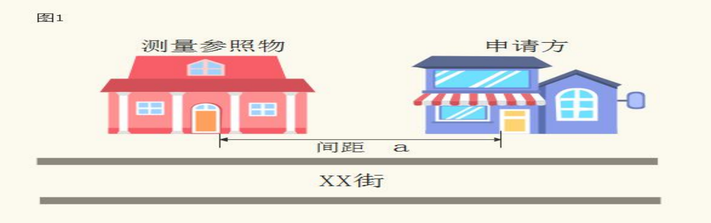

2.申请方和测量参照物在马路两侧，马路中间设有隔离带的， 从隔离带最近开口处作为测量通道,参照图 2 测量，距离=a+b+c。

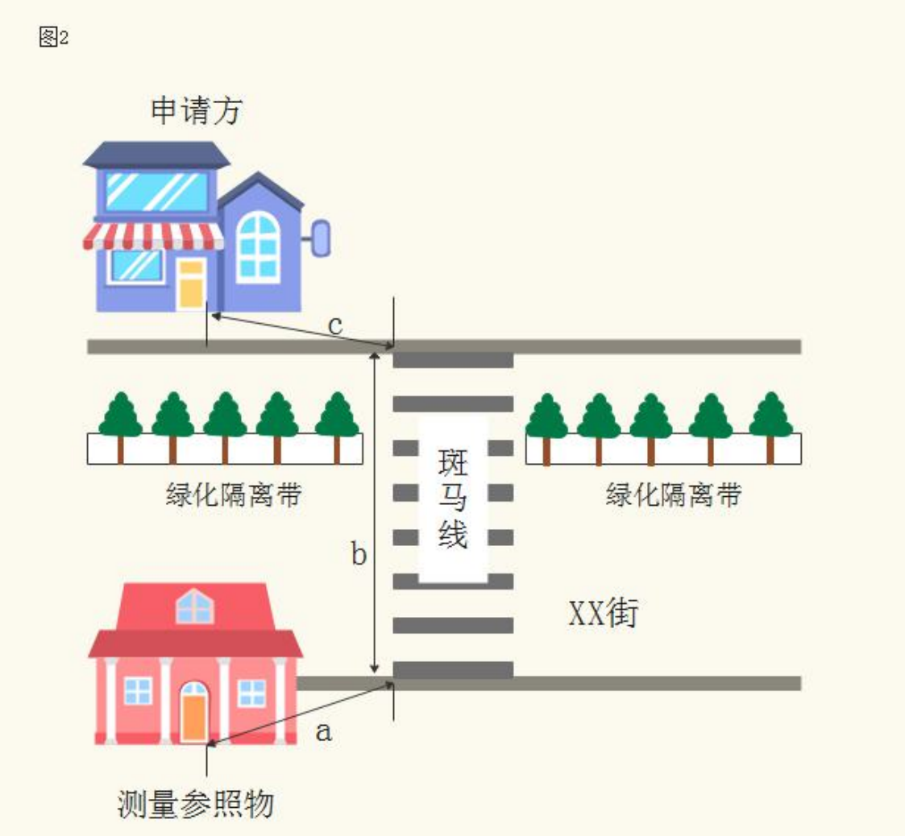

3.申请方和测量参照物在马路两侧，马路中间没有隔离带但 是有斑马线的，参照图 3 测量，距离=a+b+c。

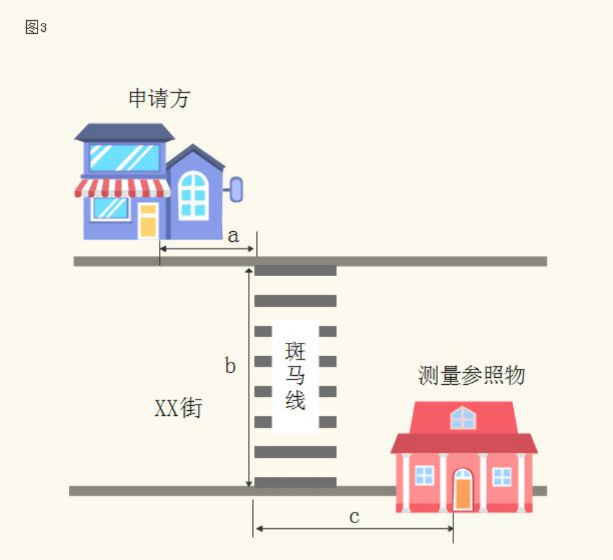

4.申请方和测量参照物在马路两侧，马路中间没有斑马线或 者隔离带的，参照图 4 测量，距离=a。

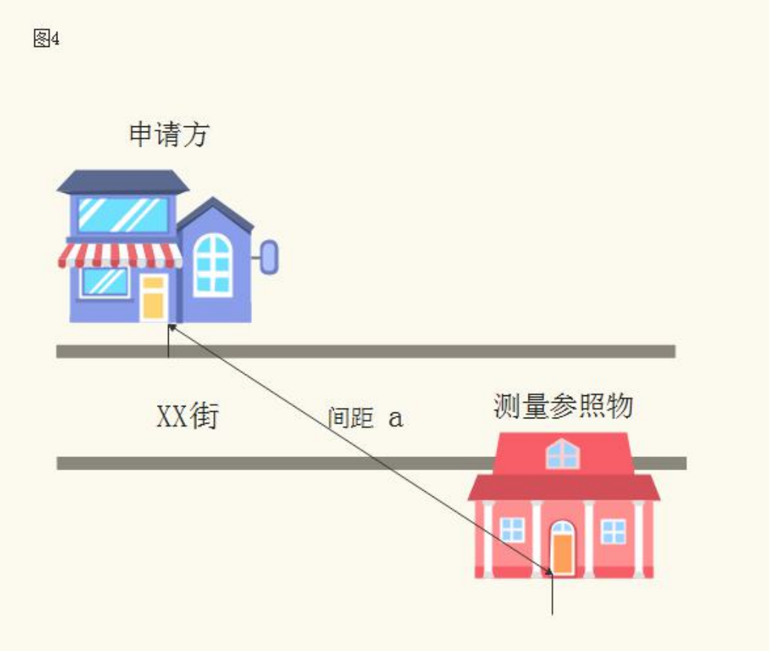

5.申请方和测量参照物处于马路拐角位置，参照图 5 测量， 距离=a+b。

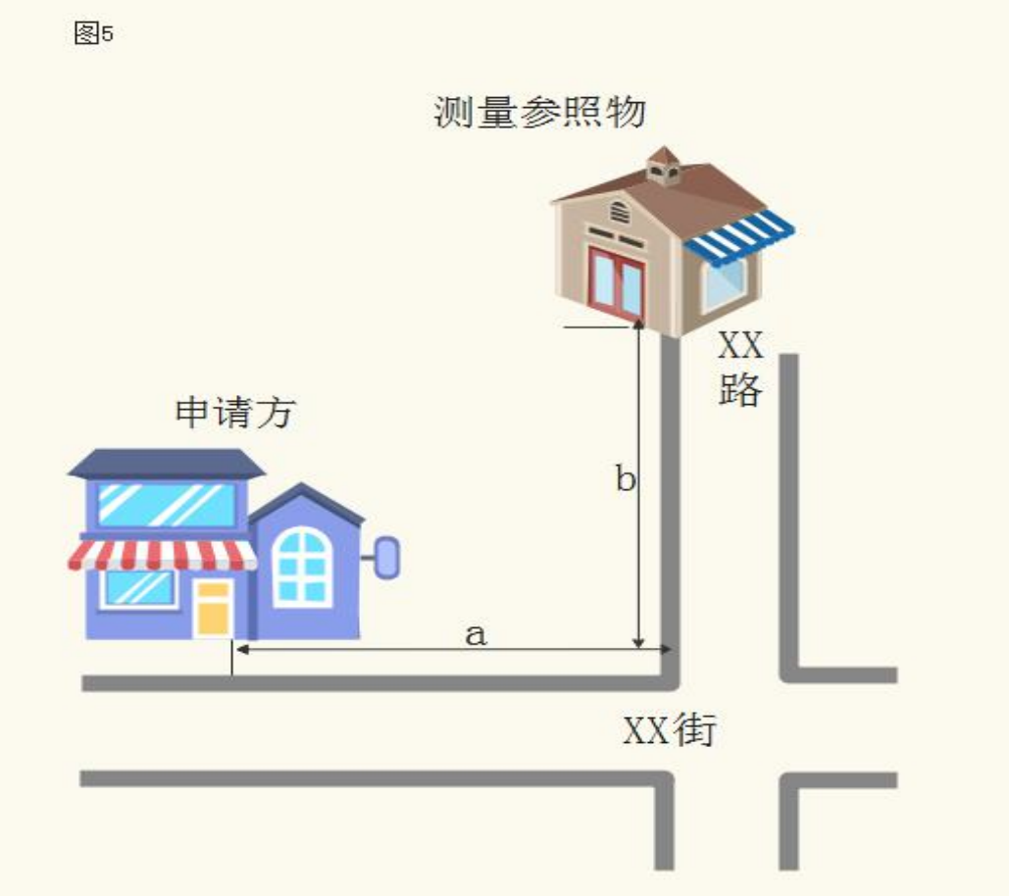

二、本测量办法由三门峡市陕州区烟草专卖局负责解释。如 遇本办法未明确测量方法的特殊情形时，其测量方法由三门峡市 陕州区烟草专卖局确定。

附件 2

三门峡市陕州区市场单元布局信息目录

|  |  |  |  |  |
| --- | --- | --- | --- | --- |
| 序号 | 单元格名称 | 行政区划 | 区域单元 | 单元格  容量 |
| 1 | 仰韶大道 | 大 营 乡 | 仰韶大道沿线东起三门峡民生液化气有限公司西至淄阳路；城村委会。 | 17 |
| 2 | 永昌路 | 永昌路沿线东起神泉路西至辛店村；神力路沿线（通秦路西至永昌路段）。 | 19 |
| 3 | 龙飞路 | 龙飞路沿线东起神泉路西至天河路；天河路沿线（永乐街至神泉路段）。 | 21 |
| 4 | 卧龙街 | 卧龙街沿线北起陕州大道南至神泉路；华源街沿线北起永乐街南至神泉路。 | 18 |
| 5 | 锦绣路 | 锦绣路沿线东起神泉路西至秀岭路；神力路沿线（永昌路至锦绣路段）。 | 13 |
| 6 | 通秦路 | 通勤路沿线东起 G209 国道西至康泰嘉园；神力路沿线（仰韶大道西至通秦路段）。 | 16 |
| 7 | 世纪大道 | 世纪大道沿线北起仰韶大道南至神泉路。 | 35 |
| 8 | 永乐街 | 永乐街沿线东起高阳路西至世纪大道；天河路沿线（陕州大道至永乐街段）。 | 37 |
| 9 | 陕州大道 | 陕州大道沿线东起陕塬路西至禹王路；天河路沿线（仰韶大道至陕州大道段）。 | 23 |

|  |  |  |  |  |
| --- | --- | --- | --- | --- |
| 10 | 神泉路东段 |  | 神泉路沿线永昌路至秀岭路段。 | 31 |
| 11 | 神泉路中段 | 神泉路沿线秀岭路至世纪大道段。 | 39 |
| 12 | 神泉路西段 | 神泉路沿线世纪大道至禹王路段。 | 34 |
| 13 | 高阳路 | 高阳路沿线北起仰韶大道南至温塘村。 | 20 |
| 14 | 胜利路 | 原 店 镇 | 胜利路沿线北起兴隆路南至后马路。 | 17 |
| 15 | 三门峡西火  车站 | 神泉路以南东起郭家村西至原店村，不含胜利路；郭家村委会；寨根村委会；原店村委会。 | 45 |
| 16 | 城乡一体化  示范区 | 城乡一体化  示范区 | 淄阳路（含东侧）以东，禹王路（含两侧）以西，G209 国道（不含）以北，仰韶大道（不  含）以南；黄村村委会；南曲村委会；官庄村委会。 | 44 |
|  | 五原村 | 五原村委会；寺古洼村委会；峪里村委会；G209 国道沿线东起禹王路西至淄阳路。 | 16 |
| 17 | 吕崖村 | 大 营 乡 | 吕崖村委会。 | 9 |
| 18 | 温塘村 | 温塘村委会；不含高阳路沿线、神泉路沿线。 | 4 |
| 19 | 大营村 | 大营村委会。 | 15 |

|  |  |  |  |  |
| --- | --- | --- | --- | --- |
| 22 | 观音堂二 | 观音堂镇 | 观音堂煤矿、甘豪煤矿、段岩村委会、阮平村委会、张村村委会、段家门村委会 | 46 |
| 23 | 观音堂三 | 石堆村委会、葛条沟村委会、七里村委会、陈营村委会、阳洼村委会、韩洼村委会、芦草村  委会、君王村委会、韩庄村委会、华尖嘴村委会、观音堂移民小区 | 23 |
| 24 | 西李村一 | 西李村乡 | 西李村街、西李村村委会、阳光小区 | 20 |
| 25 | 西李村二 | 白阜村委会、陡沟村委会、柳沟村委会、原村村委会、泉沟村委会、岩里村委会 | 11 |
| 26 | 西李村三 | 王彦村委会、河洼村委会、方里村委会、塔罗村委会、龙脖村委会、王营村委会、岳庄村委  会、下张村委会、上段村委会 | 15 |
| 27 | 宫前一 | 宫 前 乡 | 宫前街、宫前村村委会、岳家沟村委会 | 20 |
| 28 | 宫前二 | 农场村委会、瓦窑沟村委会、杏花村委会、池头村委会、头峪村委会、西坡村委会、韩川村  委会、马疙瘩村委会、苇家沟村委会 | 12 |
| 29 | 店子 | 店 子 乡 | 店子街、店子村村委会、陈家源村委会、湾子村委会、栗子坪村委会、宽坪村委会、黄塘村  委会、大石涧村委会 | 15 |

|  |  |  |  |  |
| --- | --- | --- | --- | --- |
| 30 | 东凡 | 菜 园 乡 | 东凡村村委会、田家庄村村委会、杜村村村委会、西凡村村委会、南阳村村委会、北阳村村  委会、坳渠村村委会、杠庙村村委会、崔家村村委会、东梁村村委会、桥洼村村委会、后架  河村村委会、连家洼村村委会 | 21 |
| 31 | 菜园街 | 菜园街、菜园村村委会、北湾村委会、南湾村委会 | 17 |
| 32 | 菜园南 | 刁家村委会、官村村委会、桃王村委会、中庄村委会、过村村委会 | 15 |
| 33 | 菜园塬 | 赵原村委会、下庄村委会、上窑村委会、东寨村委会、沟南村委会、芬沟村委会、卫家庄村  委会 | 8 |
| 34 | 菜园东 | 交林村委会、南县村委会、石门村委会、双庙河村委会、草店村委会、雁翎关村委会 | 8 |
| 35 | 张茅西 | 张茅乡 | 麻塘湾村、位村、东村、清泉沟村、西坡脑村、白土坡村、刘家河村、山口村、南头村、宋  王庄村委会、庙坡村、瓦山沟村、上坡村 | 16 |
| 36 | 张茅街 | 张茅街、西崖村委会、张茅村委会、丁家庄村委会 | 27 |
| 37 | 张茅东 | 草地村委会、苏村村委会、杨村村委会、后崖村委会、韩家沟村委会、贯耳沟村委会 | 16 |

|  |  |  |  |  |
| --- | --- | --- | --- | --- |
| 38 | 硖石南 | 硖石乡 | 硖石街、硖石村委会、石门沟村委会、王家寨村委会、车壕村委会、王庄村委会 | 10 |
| 39 | 硖石北 | 庙沟村委会、三教地村委会、东岭村委会、黄坡村委会、荆山村委会、高崖村委会、南坡村  委会、卫家沟村委会 | 6 |
| 40 | 王家后 | 王家后乡 | 王家后街、王家后村委会、老泉村委会、燕山村委会、东庄村委会、朝阳村委会、庙前村委  会、上庄村委会、鹿马村委会、刘家山村委会 | 11 |
| 41 | 柴洼 | 柴洼街、柏树山村委会、坟上村委会、柴洼村委会、贺村委会、崖底村委会、赵里河村委会、  胡果村委会、龙潭村委会、赵庄村委会、支社村委会 | 15 |
| 42 | 西张村一 | 西张村镇 | 张村街、张一村委会、张二村委会、张三村委会、张四村委会 | 36 |
| 43 | 西张村二 | 凡村村委会、西阳村委会、人马村委会、前关村委会、后关村委会、辛庄村委会、坡头村委  会、庙上村委会、反上村委会 | 29 |
| 44 | 西张村三 | 赵村村委会、陈村村委会、水淆村委会、沟东村委会、石原村委会、涧里村委会、庙洼村委  会、甘山公园、坡头村委会 | 28 |
| 45 | 宜村一 | 宜村街、宜村村委会 | 15 |
| 46 | 宜村二 | 太阳村委会、王村村委会、东阳村委会、窑村委会头、人马寨村委会 | 14 |

|  |  |  |  |  |
| --- | --- | --- | --- | --- |
| 47 | 宜村三 |  | 大小安头村委会、五花岭村委会、丁管营村委会、东沟村委会、西沟村委会、南沟村委会、  营前村委会 | 24 |
| 48 | 张汴 | 张汴乡 | 张汴街、地坑院景区、张汴村村委会、曲村村委会、庙后村委会、窑底村委会、西过村委会、  刘寺村委会、寺院村委会 | 23 |
| 49 | 张湾二 | 甘棠社区 | 尤湾街、三元村委会、蔡白村委会、上陈村委会、下陈村委会、红旗村委会、大坪村委会 | 27 |
| 21 | 观音堂一 | 观音堂镇 | 观音堂街、观和苑小区 、观音堂汽车站、观音堂村村委会 | 44 |
| 50 | 张湾一 | 甘棠社区 | 七里村委会、桥头村委会、土桥村委会、苍龙湾、新桥村委会、张湾老街、芦村村委会、新  庄村委会、指望村委会、柳林村委会 | 39 |
| 51 | 商务中心区  1 | 迎宾大道以西、甘山路以东、中心大道以北、仰韶大道以南 | 43 |
| 52 | 商务中心区  2 | 大岭路以西、甘山路以东、中心大道以南、高铁南站以北 | 28 |

附件三

三门峡市陕州区烟草专卖局

与烟草制品零售业务没有直接或间接互补营销

关系的经营场所目录

|  |  |  |  |  |  |  |
| --- | --- | --- | --- | --- | --- | --- |
| 序 号 | 企业（字号）名称 | 持证  人 | 许可证 号 | 经营地址 | 联系电 话 | 主营业 务 |
| 1 | 三门峡市陕州区远征烟 酒销售店 | 杜 远  征 | 41122210  1887 | 河南省三门峡市陕州区  西张村镇张三小区 4 号 | 1313797  0716 | 补胎、修  理 |
| 2 | 三门峡市陕州区西张村 镇董丽宏吉面包房 | 董丽 | 41122210  2093 | 三门峡市陕州区西张村  镇张村街邮政银行对面 | 1363988  7787 | 面包店 |
| 3 | 三门峡陕州区崤山肉店 | 刘萍 | 41122210  3078 | 三门峡市陕州区西张村  镇农商银行东 40 米 | 1384983  3796 | 肉店 |
| 4 | 三门峡市陕州区甘山棠 荫乐饭店 | 曲 小  兵 | 41122210  3675 | 三门峡市陕州区西张村  镇甘山公园广场 1 号 | 1384981  2119 | 饭店 |
| 5 | 河南渔玛头餐饮有限公 司 | 员 海  燕 | 41122220  3808 | 河南省三门峡市陕州区  张湾乡天鹅湖风景区南 段仰韶大道中段河之南  隔壁渔码头院内 01 号 | 1319395  9655 | 饭店 |

|  |  |  |  |  |  |  |
| --- | --- | --- | --- | --- | --- | --- |
| 6 | 三门峡市市辖区古月楼 咖啡厅 | 胡 长  海 | 41122210  3040 | 三门峡市商务中心区轩 辕路与金谷西路交叉口 陕州巷子内 C11 号 | 1383980  5541 | 饭店 |
| 7 | 三门峡市陕州区朵妙日 用百货 | 梁伟 | 41122210  3806 | 三门峡市陕州区张湾乡  湖滨大厦 A 座 1 楼 | 1593980  3412 | 快递 |
| 8 | 陕州区老家地坑院民俗 餐饮农家院 | 张 苏  娟 | 41122210  3597 | 河南省三门峡市陕州区  西张村镇人马寨村 88 号 | 1356960  8878 | 饭店 |
| 9 | 三门峡市陕州区张汴乡 聚缘农家乐宾馆 | 高 怀  桃 | 41122210  2796 | 河南省三门峡市陕州区  张汴乡曲村 | 1360340  0299 | 饭店 |
| 10 | 三门峡市陕州区相聚地 坑院农家院 | 陈 娟  洋 | 41122210  3787 | 河南省三门峡市陕州区  张汴乡曲村十组 42 号 | 1870398  0888 | 饭店 |
| 11 | 三门峡市陕州区冰源冷 饮超市 | 韦 娜  娜 | 41122210  3530 | 河南省三门峡市张湾乡  中心大道交汇春天城小 区商业街 10 号楼 110  号 | 1325392  0706 | 冰糕 |
| 12 | 三门峡市陕州区永强超 市 | 史 素  稳 | 41122210  2849 | 三门峡市陕州区张湾乡  明珠家园小区对面 | 1534611  1616 | 电料 |
| 13 | 三门峡市陕州区东方通 讯城 | 杨 烟  苗 | 41122210  3302 | 河南省三门峡市陕州区  西站神泉路中段 | 1352588  8763 | 通信器材 |

|  |  |  |  |  |  |  |
| --- | --- | --- | --- | --- | --- | --- |
| 14 | 三门峡市陕州区兔喜便 利店 | 吴 红  霞 | 41122210  3758 | 三门峡市陕州区大营镇  福源小区 101 商铺 | 1771905  5111 | 快递点 |
| 15 | 三门峡市陕州区盛泉宾 馆 | 荆 栓  成 | 41122210  3314 | 陕州区大营镇温塘村神  泉安居工程一标段 | 1356960  3099 | 宾馆洗浴 |
| 16 | 三门峡市陕州区素上暖 山茉舍民宿 | 孙 博  博 | 41122210  3385 | 三门峡市陕州区神泉路  中段龙飞花园三期南侧 | 1893908  1799 | 宾馆洗浴 |
| 17 | 三门峡市陕州区高雅宾 馆酒店 | 高 会  亚 | 41122210  3697 | 河南省三门峡市陕州区  大营镇温塘村 20 组 14 号 | 1990398  8711 | 宾馆洗浴 |
| 18 | 河南黄河医药连锁有限 公司府后店 | 高 晓  燕 | 41122210  3607 | 三门峡市陕州区温塘府  后路中段陕州小区 1 号 楼 | 1394976  6479 | 药店 |
| 19 | 三门峡市赛菲尔酒店有 限公司 | 成龙 | 41122220  2008 | 三门峡市陕州区绣岭路  南段东侧 | 1523988  8808 | 宾馆洗浴 |
| 20 | 三门峡瑞鸿电子产品有 限公司 | 赵 希  彦 | 41122220  3470 | 陕州区大营镇天河路阳  光保障房小区西门口 3 号 | 1880382  7777 | 电子产品 |
| 21 | 三门峡市陕州区康乐温 泉宾馆 | 成锋 | 41122210  2747 | 河南省三门峡市陕州区  温塘神泉路中段北侧 | 1366398  9063 | 宾馆洗浴 |
| 22 | 三门峡市陕州区天龙宾 馆 | 王飞 | 41122210  3142 | 三门峡市陕州区温塘村  14 号 | 1771905  7959 | 宾馆洗浴 |

|  |  |  |  |  |  |  |
| --- | --- | --- | --- | --- | --- | --- |
| 23 | 三门峡市陕州区天泉公 寓 | 贺 宝  刚 | 41122210  3226 | 河南省三门峡市陕州区  神泉路华源宾馆对面 | 1393988  1683 | 宾馆洗浴 |
| 24 | 三门峡市陕州区保兰鸿 运温泉招待所 | 孙 保  兰 | 41122210  3453 | 河南省三门峡市陕州区  神泉路中段金泉宾馆北 侧 | 1384984  8592 | 宾馆洗浴 |
| 25 | 三门峡润缘商贸有限公 司 | 田 凯  杰 | 41122210  3674 | 河南省三门峡市陕州区  神泉路五里河桥西 30 米 | 1863988  0177 | 润滑油 |
| 26 | 三门峡金泉大酒店 | 王辉 | 41122220  3549 | 三门峡西温塘 | 1383989  7509 | 宾馆洗浴 |
| 27 | 三门峡鸿运温泉洗浴有 限公司 | 成 岩  峰 | 41122220  3639 | 陕州区水泥厂小区对面  鑫淼华庭 1 楼 101 室 | 1338398  7677 | 宾馆洗浴 |
| 28 | 三门峡市陕州区爱洁洗 车行 | 陈 青  平 | 41122210  1930 | 陕州区西站兴隆路西段  北侧 | 1394976  4746 | 洗车店 |
| 29 | 三门峡市城乡一体化示 范区春波汽修汽配点 | 冯 春  波 | 41122210  3581 | 陕州区城乡一体化示范  区大一机动车检测线有 限公司汽贸市场服务用  房至东向西第 6-7 号 | 1363398  3116 | 汽修店 |
| 30 | 三门峡市陕州区圣洁机 动车登记代理服务部 | 曲洁 | 41122210  3292 | 三门峡市陕州区温塘文  化路东段市车管所 11 号商铺 | 1393981  6712 | 车辆办证  业务 |

|  |  |  |  |  |  |  |
| --- | --- | --- | --- | --- | --- | --- |
| 31 | 三门峡市陕州区优邦综 合商店 | 魏 森  林 | 41122210  3374 | 河南省三门峡市陕州区 永昌路市车管所西 6 号 商铺 | 1390398  4107 | 车辆办证  业务 |
| 32 | 三门峡市陕州区秀英综 合商店 | 张 秀  英 | 41122210  3592 | 河南省三门峡市陕州区  文化路车管所东六号门 面房 | 1393982  8707 | 车辆办证  业务 |
| 33 | 三门峡高阳山温泉度假 区开发有限公司 | 王 俊  荣 | 41122220  3259 | 三门峡市陕州区温塘原  神力集团办公楼 | 1589027  2121 | 宾馆洗浴 |
| 34 | 河南黄河医药连锁有限 公司高阳店 | 高 晓  燕 | 41122220  3686 | 三门峡市陕州区温塘高  阳路金涛花园 3 号楼06 号 | 1873987  0509 | 药店 |
| 35 | 三门峡永信药店 | 高 玉  霞 | 41122210  2719 | 三门峡市陕州区陕源路  （原店镇峡西汽车站门 面房） | 1366398  9126 | 药店 |
| 36 | 陈学周-陕县大营镇学爱 副食箱包门市部 | 陈 学  周 | 41122210  2705 | 三门峡市陕州区西站批  发市场西北平房 006 号 | 1319395  4885 | 箱包 |
| 37 | 吕航兰-三门峡市陕州区 君怡酒店 | 吕 航  兰 | 41122210  3034 | 三门峡市陕州区神泉路  与绣岭路交叉口南 100 米 | 1383989  7605 | 宾馆洗浴 |
| 38 | 张松伟-三门峡市陕州区 魔方假日酒店 | 张 松  伟 | 41122210  3186 | 三门峡市陕州区大营镇  温塘村高阳路南段 | 1383989  8418 | 宾馆洗浴 |

|  |  |  |  |  |  |  |
| --- | --- | --- | --- | --- | --- | --- |
| 39 | 王素勤-三门峡市陕州区 素勤渔具店 | 王 素  勤 | 41122210  3072 | 河南省三门峡市陕州区  西站铁路中区 | 1551631  3217 | 渔具 |
| 40 | 田会荣-三门峡市陕州区 会荣惠源超市 | 田 会  荣 | 41122210  0496 | 三门峡市陕州区文化路  车管所大门西侧 | 1383989  6480 | 车辆办证  业务 |
| 41 | 吴永茂-三门峡市陕州区 楠园宾馆 | 吴 永  茂 | 41122210  1640 | 河南省三门峡市陕州区  龙飞路东段南侧六号商 铺 | 1360381  4186 | 宾馆洗浴 |
| 42 | 三门峡市陕州区兄弟快 捷酒店 | 韩 争  燕 | 41122210  2667 | 河南省三门峡市陕州区  温塘龙飞路东段 | 1337398  9997 | 宾馆洗浴 |
| 43 | 三门峡众诚商务酒店服 务有限公司 | 常青 | 41122220  2779 | 三门峡市陕州区陕州大  道与神泉路交汇处 | 1384980  6691 | 宾馆洗浴 |
| 44 | 三门峡市陕州区金苑宾 馆 | 成 娟  娜 | 41122210  2516 | 河南省三门峡市陕州区  神泉路金色阳光小区对 面 | 1360381  9171 | 宾馆洗浴 |
| 45 | 三门峡市陕州区好运温 泉宾馆 | 李博 | 41122210  2695 | 河南省三门峡市陕州区  大营镇温塘村剧院北侧 | 1383988  3013 | 宾馆洗浴 |
| 46 | 三门峡市龙都温泉宾馆 | 辛 晓  峰 | 41122210  2839 | 河南省三门峡市陕州区  温塘神泉路中段 | 1341980  1061 | 宾馆洗浴 |
| 47 | 三门峡市陕州区小温泉 宾馆 | 蔡 长  江 | 41122210  3341 | 三门峡市陕州区神泉路  金色阳光小区对面 | 1580398  0911 | 宾馆洗浴 |

|  |  |  |  |  |  |  |
| --- | --- | --- | --- | --- | --- | --- |
| 48 | 三门峡市陕州区天顺五 交化商店 | 兀 思  夏 | 41122210  2571 | 陕州区西站神泉路西段  菜市场西 50 米路北 | 1523899  8400 | 五金五交  化 |
| 49 | 三门峡市陕州区利诚商 务部 | 莫 双  虎 | 41122210  1841 | 河南省三门峡市陕州区  温塘文化路 | 1337396  7158 | 车辆办证  业务 |
| 50 | 三门峡市陕州区欣欣信 息服务部 | 张欣 | 41122210  2066 | 河南省三门峡市陕州区  文化路市车管所路南 | 1370764  4588 | 车辆办证  业务 |
| 51 | 三门峡市陕州区秀军商 店 | 曲洁 | 41122210  2962 | 河南省三门峡市陕州区  文化路车管所东四号门 面房 | 1393980  0672 | 车辆办证  业务 |
| 52 | 卢三门峡恒润祥物业服 务有限公司 | 卢 强  森 | 41122220  2950 | 三门峡市陕州区惠民苑  小区 7 号楼楼下门面房 | 1823982  8071 | 五金五交  化 |
| 53 | 中国邮政集团有限公司 三门峡市大营邮政所 | 刘瑜 | 41122220  3693 | 河南省三门峡市陕州区  西秦汉路中段 | 1583982  9702 | 邮政邮寄  点 |
| 54 | 三门峡市陕州区观音堂 镇鑫宇商店 | 杨 立  平 | 41122210  1788 | 陕州区观音堂镇观苑小  区对面 | 1352550  3447 | 彩票点 |
| 55 | 三门峡市陕州区段江圆 通快递经营部 | 段江 | 41122210  3659 | 三门峡市陕州区观音堂  镇段岩农贸市场 2 号楼 7-9 | 1383985  5254 | 快递点 |
| 56 | 三门峡市陕州区爱悦食 品便利商店 | 刘 长  青 | 41122210  3235 | 河南省三门峡市陕州区  观音堂镇石堆村三组 20 号 | 1523696  5693 | 饭店 |

|  |  |  |  |  |  |  |
| --- | --- | --- | --- | --- | --- | --- |
| 57 | 三门峡市陕州区卧龙山 庄饭店 | 刘 学  礼 | 41122210  1358 | 三门峡市陕州区西李村  乡龙脖村龙脖水库大坝 路西 | 1363989  0679 | 饭店 |
| 58 | 三门峡市陕州区凤鸣山 寨餐饮服务农家院 | 王 青  娅 | 41122210  3698 | 河南省三门峡市陕州区  西李村乡上断村二组 01 号 | 1393981  9785 | 饭店 |
| 59 | 三门峡市陕州区晓伟商 店 | 闫 晓  伟 | 41122210  3542 | 三门峡市陕州区张茅乡  草地村五组 40 号 | 1394978  3797 | 加水店 |
| 60 | 三门峡市陕州区菜园乡 得鑫商店 | 王 宝  妮 | 41122210  2732 | 三门峡市陕州区菜园乡  双庙河村 | 1338398  0989 | 药店 |
| 61 | 三门峡市陕州区菜园乡 迪生五金商店 | 惠 迪  生 | 41122210  1595 | 陕州区菜园乡菜园街桥  头明月旅社斜对面 | 1393984  8898 | 五金电料 |
| 62 | 三门峡市陕州区鑫鑫便 民小吃店 | 刘 运  宏 | 41122210  3158 | 三门峡市陕州区菜园乡  桥头明月旅社对面 | 1583987  7653 | 烧饼店 |